Mise en situation professionnelle : la stratégie de l’enseigne JULES


Le secteur de l’habillement connaît des ventes saisonnières, et plus structurelle, le marché semble globalement stagner depuis quelques années. Quelques enseignes tirent leur épingle du jeu en adoptant des stratégies commerciales adaptées au marché.

Le responsable marketing de l’enseigne Jules vous demande de l’aider dans sa démarche d’adaptation au marché, et de déterminer quelles sont les différentes stratégies à adopter afin d’améliorer les résultats de l’enseigne.

À l’aide des documents du dossier, de vos connaissances (fiches ressources), et de vos recherches, vous répondrez aux missions suivantes. Vous présenterez votre travail sous une forme professionnelle et structurée.

Mission 1 : l’analyse du marché de l’habillement

- Analyser l’offre, la demande et l’environnement du marché de l’habillement, et plus particulièrement de l’habillement pour homme en France. Voir la fiche ressource : l’analyse de marché. Vos recherches incluront notamment les chiffres de la FEVAD 2019 (https://www.fevad.com). (FICHE – Méthodologie de l’étude du marché).

Mission 2 : l’analyse de l’entreprise

L’enseigne Jules fait partie du groupe Happy chic et évolue sur la marché de l’habillement en ciblant une clientèle spécifique. Vous analysez la stratégie du groupe et de l’enseigne au niveau national et au niveau local.

- Etudier et analyser l’organisation et la stratégie du le groupe Happy chic : http://www.happychicgroup.com/fr/
(Organisation, marques, positionnement…)
- Analyser l’enseigne Jules http://www.jules.com/fr au regard du plan de marchéage (produit, prix, communication, distribution)
- Déterminer la cible de l’enseigne Jules.
- Procéder à une analyse des concurrents (directs et indirects) au niveau national, puis au niveau local.
- Identifier les stratégies de Zara et de H&M, et faire une comparaison présentée dans un tableau avec celle mise en œuvre par Jules (choisir les critères adaptés).
- Réaliser deux cartes de positionnement (déterminer deux critères d’analyse), l’une portant sur la concurrence nationale et l’autre sur la concurrence locale.
- Pour les magasins de votre zone géographique : réaliser et analyser la zone de chalandise d’une unité commerciale de votre choix à l’aide d’une application numérique.
Par exemple, pour créer une zone de chalandise :
http://www.creer-zone-de-chalandise.fr/creer-une- zone-de-chalandise-en-3-clics
http://www.owlapps.net/application-geomarketing ‏
- Calculer le chiffre d’affaires potentiel de la zone de chalandise de l’unité commerciale choisie (document 1).

Mission 3 : le comportement d’achat des clients

- Présenter le comportement d’achat des clients dans le secteur de l’habillement. (ROPO (Research Online, Purchase Offline) webrooming, showrooming…). Expliquer en quoi le comportement d’achat des clients a été modifié avec la stratégie du click and brick. Préciser les intérêts et les inconvénients d’une stratégie multicanal.
- Montrer comment les enseignes traditionnelles, telles que Jules, doivent s'orienter vers une stratégie opérationnelle multi-canal
- Repérer les attentes des clients envers l’enseigne physique Jules ainsi que les centres d’intérêt des clients lors de leur visite d'un magasin.
- Proposer des actions visant d’une part améliorer l’expérience client en magasin physique, d’autre part à réduire l'indécision et favoriser l’acte d’achat en magasin.
- Analyser le marchandisage (extérieur et intérieur) du magasin Jules que vous avez sélectionné.
- Expliquer comment l’enseigne Jules a pensé la mise en valeur des produits dans les magasins. Justifier les choix effectués.
- Préconiser des améliorations quant au marchandisage.

Mission 4 : la fidélisation des clients

- Repérer les moyens de fidélisation utilisés par Jules (Club Jules par exemple). Présenter les avantages et les inconvénients des moyens utilisés.
- A l’aide du fichier client Excel nommé « fichier_client_JULES» (document 4), réaliser un publipostage en utilisant tous les champs de fusion qui vous semblent pertinents.
- Prendre connaissance du mode opératoire sur le publipostage et construire une fiche outil relative à la création d’un publipostage.
- Réaliser le publipostage en justifiant le contenu et la charte graphique :
- L’envoi est réalisé pour l’anniversaire du client
- 20% sur l’article choisi par le client
- Offre valable durant un mois
- Créer alors le publipostage en le fusionnant.
- Compléter le fichier client par les informations qui vous paraissent les plus pertinentes pour accroître la connaissance des clients et leur proposer une offre adaptée.
Au préalable, vous résumerez en 10 lignes maximum le règlement européen sur la protection des données personnelles (RGPD).

Mission 5 : la communication de l’enseigne

- Repérer les moyens de communication utilisés par l’enseigne Jules. (exemple dans le document 5).
- Présenter les messages véhiculés par les campagnes de communication.
- Analyser le logo du Jules (couleur, forme, …).
- Proposer un nouveau logo, en le justifiant (couleurs utilisées, formes, …)
- Afin d’atteindre une clientèle connectée, une application mobile a déjà été créée mais le responsable marketing souhaite que vous en proposiez une nouvelle. Avec l’outil de votre choix, créer une application sur smartphone dédiée à Jules.
- Effectuer un audit de la réputation en ligne (e réputation) de l’enseigne (moteurs de recherches, réseaux sociaux, sites d’avis en ligne…) en précisant les critères d’évaluation choisis.
- Conseiller l’enseigne sur la gestion et le suivi de sa e réputation. Proposer des outils susceptibles d’être utilisés par cette enseigne.

Mission 6 : l’organisation d’une soirée privée dans le magasin du centre-ville

Vous souhaitez organiser une soirée à thème pour les clients du magasin de votre zone de chalandise. Votre responsable approuve votre projet et vous demande de l’effectuer complètement, en totale autonomie.

- Définir un thème et planifier votre organisation, en sachant que votre manifestation aura lieu dans 2 mois. Lister les tâches à effectuer et les organiser dans le temps avec l’outil de votre choix.
- Présenter précisément les objectifs et le déroulement de votre soirée en justifiant vos choix.
- Indiquer comment vous allez communiquer autour de cet événement auprès des clients visés.
- Réaliser alors une invitation qui sera envoyée aux clients. Le support choisi sera fonction du moyen de communication utilisé.
- Préciser les moyens humains, financiers et techniques nécessaires à la réussite de ce projet.

Compétences et savoirs liés à l’épreuve E41 Développement de la relation client et vente conseil
Bloc de compétences n°1 : Développer la relation client et assurer la vente conseil |  |  | Savoirs associés
Assurer la veille informationnelle  Rechercher et mettre à jour l’information  Mobiliser les ressources numériques  Sélectionner l’information  Hiérarchiser l’information  Analyser l’information  Exploiter l’information pour la prise de décision |  | X | Le cadre légal et réglementaire de la relation client et de la vente conseil | X
Réaliser et exploiter des études commerciales  Construire une méthodologie  Recueillir les données  Exploiter les résultats |  | X | La relation commerciale
Vendre dans un contexte omnicanal  Préparer la vente  Accueillir le client  Conseiller  Argumenter  Conclure la vente |  |  | L’information commerciale | X
Entretenir la relation client  Suivre les évolutions des attentes du client  Évaluer l’expérience client  Accompagner le client  Fidéliser la clientèle  Accroitre la « valeur client » |  | X | Le système d’information commercial
 |  |  | Les études commerciales | X
 |  |  | La zone de chalandise
 |  |  | La connaissance du client
 |  |  | Les facteurs d’influence de l’achat
 |  |  | La vente et le conseil client dans un contexte omnicanal
 |  |  | Le marketing après-vente et la fidélisation | X
 |  |  | Le capital client
Compétences et savoirs liés à l’épreuve E42 Animation, dynamisation de l’offre commerciale
Bloc de compétences n°2 : Animer et dynamiser l’offre commerciale |  | Savoirs associés
Élaborer et adapter en continu l’offre de produits et de services  Analyser la demande  Analyser l’offre existante  Construire et/ou adapter l’offre de l’unité commerciale | X | Le cadre économique, légal et réglementaire de l’animation et la dynamisation de l’offre | X
Organiser l’espace commercial  Agencer l’espace commercial  Garantir la disponibilité de l’offre  Maintenir un espace commercial opérationnel et attractif  Respecter les préconisations de l’enseigne, la réglementation, les règles d’hygiène et de sécurité |  | Le marché | X
Développer les performances de l’espace commercial  Mettre en valeur les produits  Optimiser l’implantation de l’offre  Proposer et organiser des animations commerciales  Proposer et organiser des opérations promotionnelles |  | Les unités commerciales et l’omnicanalité
Concevoir et mettre en place la communication commerciale  Concevoir et mettre en œuvre la communication sur le lieu de vente  Concevoir et mettre en œuvre la communication commerciale externe  Exploiter les réseaux sociaux, les applications et tout autre outil numérique au service de la communication commerciale | X | L’offre de produits et services
Évaluer l’action commerciale  Analyser l’impact des actions mises en œuvre  Proposer des axes d’amélioration ou de développement |  | Les relations producteurs/distributeurs
 |  | L’animation commerciale et les actions promotionnelle | X
 |  | La communication de l’unité commerciale

Préparation d’un dossier professionnel

Travail en groupe : 5 étudiants
Durée : 15 heures de préparation
Dossier : 20 pages maximum
Ressources numériques : internet, logiciel de traitement de texte, logiciel de présentation

Préparation d’une présentation visuelle afin d’exposer votre travail aux autres étudiants.

Vous concevez une présentation assistée par ordinateur en respectant les indications et contraintes suivantes :
- cible : étudiants de la section
- présentation par vous-même (groupe)
- 20 diapositives maximum, durée de présentation : 15 minutes.
Vous utilisez le programme qui vous semble le plus adapté pour effectuer cette présentation.

Document 1 : Les informations concernant le point de vente Jules du centre-ville de Compiègne

Caractéristiques des sous-zones | ZONE 1 | ZONE 2 | ZONE 3
Nb d’habitants | 2000 | 1550 | 3500
Nb de personnes par ménage | 1,5 | 2 | 2,2
IDC | 102 | 125 | 97
Taux d’attraction | 95% | 72% | 54%

Les dépenses moyennes par ménage pour l’habillement homme étaient de 234 € en 2019, et on peut espérer une croissance de ces dépenses de 5% en 2020. Votre futur point de vente a un taux d’emprise de 30%.
Document 2 : un exemple de marchandisage d’un magasin Jules

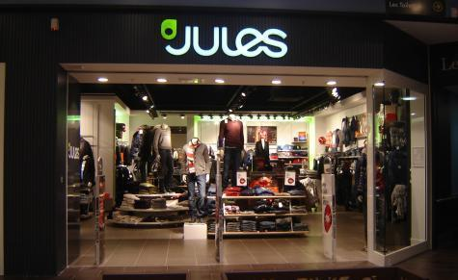

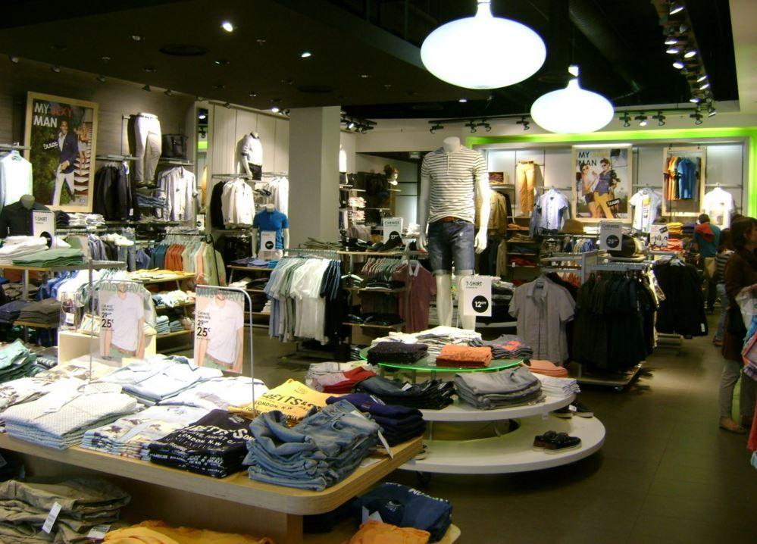

Document 3 : un modèle de publipostage

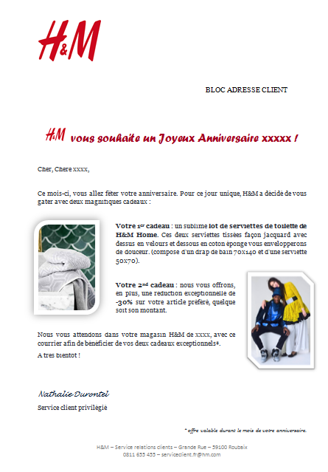

Document 4 : le fichier client Jules

CIVILITE | PRENOM | NOM | ADRESSE | CP | VILLE | EMAIL | DATE NAISSANCE
Madame | Mona | DURAND | 14 rue du Général De Gaulle | 60200 | COMPIEGNE | ……………..@yahoo.fr | 30/12/1989
Mademoiselle | Cyrielle | NAKKACHE | 5 rue du manoir | 60200 | COMPIEGNE | ……………..@yahoo.fr | 23/12/1990
Monsieur | Benjamin | ZARAOUI | 68 rue de la gare | 60200 | COMPIEGNE | ……………..@yahoo.fr | 16/12/1982
Monsieur | Sébastien | JEANNIN | 2 rue des oiseaux | 60200 | COMPIEGNE | ……………..@yahoo.fr | 08/12/1979
Madame | Emma | DUJARDIN | 14 route du lac | 60200 | COMPIEGNE | ……………..@yahoo.fr | 02/12/1965
Madame | Karine | CALMOT | 2 rue principale | 60200 | COMPIEGNE | ……………..@yahoo.fr | 28/12/1978
Mademoiselle | Inès | DUFLANC | 25 rue du moulin | 60200 | COMPIEGNE | ……………..@yahoo.fr | 22/12/1982
Monsieur | Laurent | DUMONTIER | 18 place de la mairie | 60200 | COMPIEGNE | ……………..@yahoo.fr | 12/12/1976
Mademoiselle | Zoé | DUPARANT | 71 rue de la poste | 60200 | COMPIEGNE | ……………..@yahoo.fr | 20/12/1992
Mademoiselle | Clémentine | RAVARD | 7 impasse des sirènes | 60200 | COMPIEGNE | ……………..@yahoo.fr | 15/12/1986

Document 5 : La campagne « il paraît »









FICHE – Méthodologie de l’étude du marché

Introduction
L’introduction doit indiquer sur quel produit porte l’analyse du marché, et présenter rapidement la tendance générale du marché étudié : marché en croissance, en déclin, arrivé à maturité, …..
Etude de la demande
Analyse quantitative de la demande | Il s’agit de chiffres généraux du marché :  · Donner le poids du marché en valeur et en volume, les comparer,  · Calculer les taux de croissance annuels et global du marché en valeur et en volume et expliquer vos résultats avec les informations contenues dans la documentation fournie,  · Conclure sur le type de marché (marché en régression, marché porteur,..)
Analyse qualitative de la demande | · Qui sont les acteurs de la demande ? Consommateur, acheteur, prescripteurs,….  · Quel est le profil ? (âge, sexe, style de vie, PCS, niveau d’instruction…)  · Quels sont les produits consommés ?  · Quand les produits sont-ils consommés ?  · Quel est le panier moyen ?  · Quelles sont les occasions d’achat ?  · Quelle est la fréquence d’achat ?  · Quel est leur comportement d’achat ? (attentes, motivations, freins),…..
Etude de l’offre
Analyse des produits sur le marché | · Nommer les produits vendus sur le marché  · Donner leur poids  · Calculer leur évolution en volume et en valeur  · Conclure : quel est le produit le plus important, celui qui a le plus progressé et pourquoi, son rôle dans la gamme, leurs éventuelles caractéristiques…..
Analyse des producteurs | · Donner les noms des offreurs en présence  · Calculer leurs parts de marché en volume et en valeur dès que c’est possible, ainsi que leurs évolutions  · Puis classer les producteurs en fonction des résultats (leader, challenger, suiveur).  · Conclure sur la structure du marché : monopole, oligopole,….  · Noter les choix stratégiques faits par les entreprises sur le marché (en fonction du plan de marchéage).
Analyse des distributeurs | · Repérer les différents circuits de distribution  · Donner leur part de marché en volume et en valeur  · Calculer leur évolution  · Conclure sur le type de stratégie suivie : intensive, sélective, exclusive,  · Analyser la politique des distributeurs : méthodes de vente, contraintes….
Etude de l’environnement
Indiquer les facteurs de l’environnement qui influencent (positivement ou négativement) le marché
Conclusion
Vous devez résumer l’évolution générale du marché (tendance générale, menaces, opportunités) et donner des conseils à l’entreprise étudiée (sur son produit, sur les actions commerciales qu’elle doit mener).

L’environnement de l’entreprise est l’ensemble des variables qui influencent directement ou indirectement l’activité de l’entreprise et son développement.

Juridique | L’application des lois, décrets et règlement existant ou en projet conduit les entreprises à modifier les produits existants ou à innover. (urbanisme, règles d’hygiène, publicité très réglementée pour l’alcool et le tabac,…)
Socio-économique | L’évolution du pouvoir d’achat, du taux de chômage, de la structure de la population, de la composition de la famille et plus généralement du niveau de l’activité économique doit être prise en compte (et si possible anticipé) par l’entreprise afin de « coller » à la réalité du marché et de ses diverses composantes.
Technologique | La veille technologique est capitale si l’on veut rester à un niveau satisfaisant pour les consommateurs, notamment en terme de fidélisation, de suivi de la relation avec les clients…
Politique | L’analyse de l’état de stabilité ou d’instabilité politique des risques de nationalisation, du degré d’intervention des pouvoirs publics…est indispensable avant toute décision d’exportation ou d’implantation dans un pays étranger.
Socio-culturel | L’analyse marketing des traditions, des valeurs, des croyances des individus composant la société est indispensable pour toute entreprise qui envisage de créer de nouveaux produits (ou de nouveaux conditionnement), de modifier ou de créer de nouvelle forme de distribution, de lancer une compagne de communication.
Ecologique | Evolution des dispositifs en matière de protection de l’environnement (tourisme durable,….)
International | Evolution des politiques économiques, sociales, culturelles… des pays exportateurs ou importateurs.

